

Sistema de análisis y predicción de comportamiento de compra en retail
Manual de Instalación Tablero visualización
Avances Micro - Proyecto

Integrantes:
Juan Sebastián Reyes Acosta Julian Felipe Moncada Castro
Irlanda Katiuzhca Robles Orellana Amalia Catalina Lehmann Oliveros

MARZO 2026
- REQUISITOS DEL SISTEMA

Para instalar y ejecutar el sistema se requieren los siguientes componentes:
- Python 3.9 o superior
- Git
- Cuenta en AWS Academy
- Instancia AWS EC2 activa
- Acceso SSH al servidor
Adicionalmente se requiere conexión a internet para instalar dependencias.

- ARQUITECTURA DE DESPLIEGUE

El sistema está compuesto por tres componentes principales:
- Modelo de Machine Learning
- API de predicción
- Tablero de visualización
Estos componentes se despliegan en una instancia AWS EC2.

Arquitectura general:

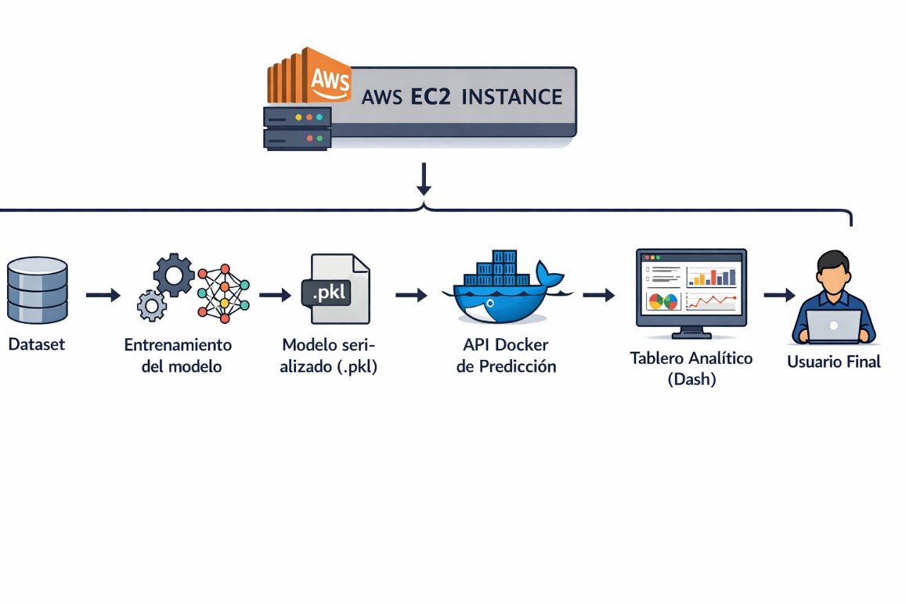

- CLONACIÓN DEL REPOSITORIO

El código del proyecto se encuentra almacenado en GitHub.
Para clonar el repositorio ejecutar:
git clone:
https://github.com/sbsreyes/Microproyecto_desarrollo_soluciones_MAIA_team14.git
Luego ingresar al directorio del proyecto:
cd Microproyecto_desarrollo_soluciones_MAIA_team14

- CREACIÓN DEL ENTORNO VIRTUAL

Se recomienda utilizar un entorno virtual para aislar las dependencias del proyecto.
python -m venv venv
Activar el entorno virtual:
Windows:
venv\Scripts\activate
Linux / MacOS:
source venv/bin/actívate

- INSTALACIÓN DE DEPENDENCIAS

Instalar las librerías necesarias mediante el archivo requirements.txt:
pip install -r requirements.txt
Entre las librerías utilizadas se encuentran:
- pandas
- scikit-learn
- dash
- plotly
- mlflow
- fastapi / flask
- uvicorn
- dash-bootstrap-components
- requests

- ARTEFACTOS DEL SISTEMA

El proyecto incluye diferentes artefactos necesarios para el despliegue del sistema.
Entre ellos se encuentran:
Modelo entrenado
Contiene el modelo de machine learning serializado utilizado para generar predicciones.
API de predicción
Archivo que expone el modelo mediante un servicio API DOCKER.
Este servicio permite recibir datos de entrada y retornar la probabilidad de suscripción.
Tablero analítico
Aplicación desarrollada en Dash que permite visualizar los datos y consumir la API del modelo para generar predicciones.

- DESPLIEGUE EN AWS EC2

Para desplegar el sistema en AWS EC2 se deben seguir los siguientes pasos:
- Crear una instancia EC2 desde la consola de AWS Academy.
- Conectarse al servidor mediante SSH.
Ejemplo:
ssh -i key.pem ubuntu@IP_PUBLICA
- Clonar el repositorio del proyecto en la instancia.
- Crear el entorno virtual e instalar dependencias.
- Iniciar la API del modelo.
Ejemplo:
uvicorn api_model:app --host 0.0.0.0 --port 8000

- Iniciar la aplicación del dashboard.
python dashboard_app.py

- ACCESO AL SISTEMA

Una vez desplegados los servicios, el sistema estará disponible mediante las siguientes rutas:
API del modelo:
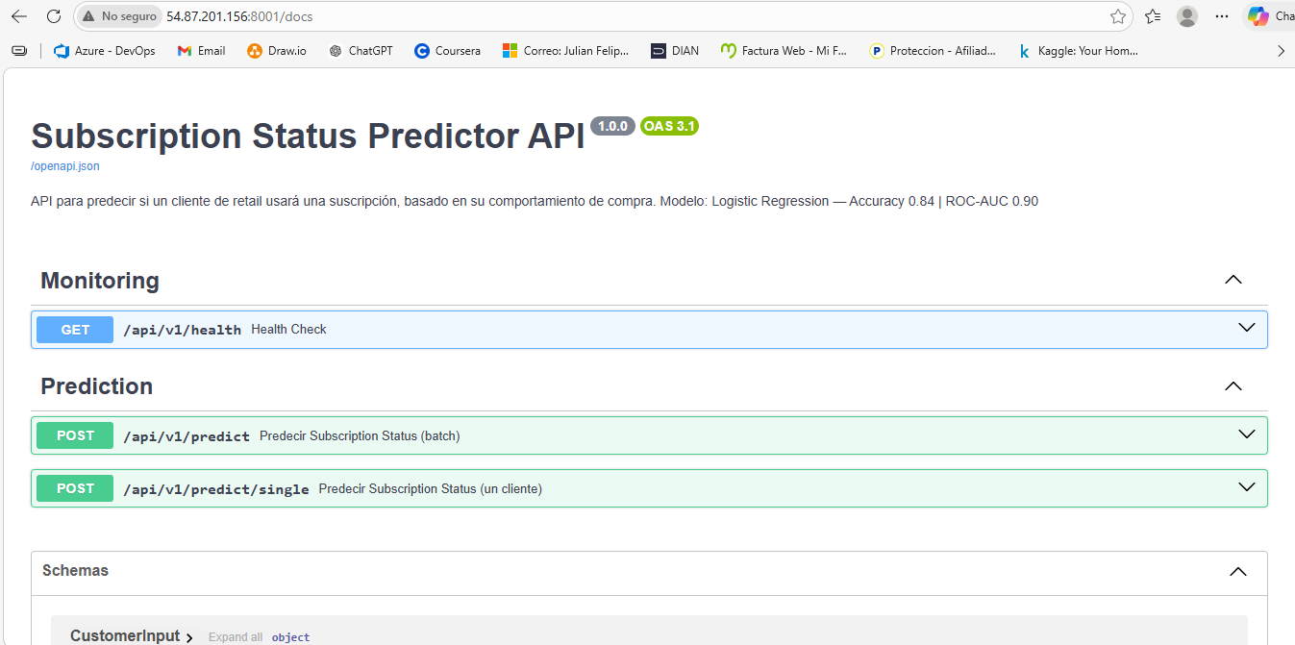
http://54.87.201.156:8001/docs
Nota: La IP puede variar al ejecutar nuevamente AWS Academy
Tablero analítico:
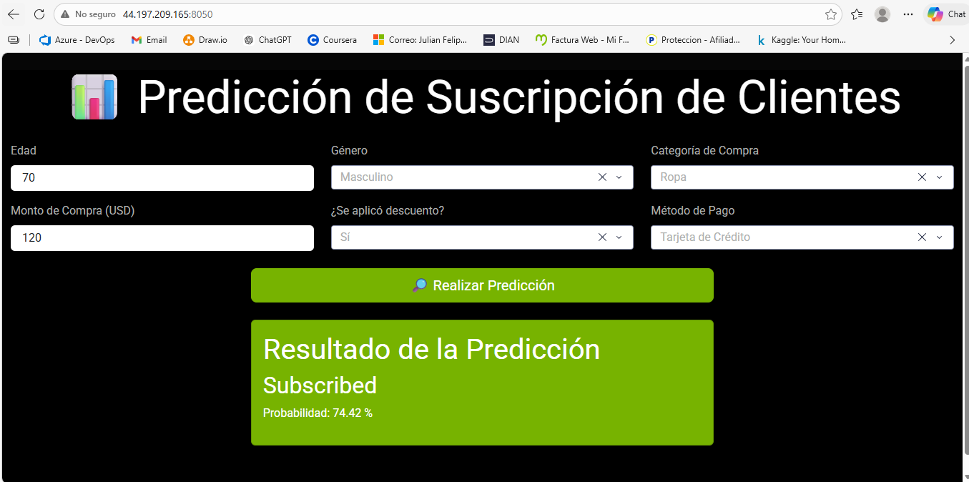
http://44.197.209.165:8050
Nota: La IP puede variar al ejecutar nuevamente AWS Academy

